Задание 3.1 Базовое управление Deployment
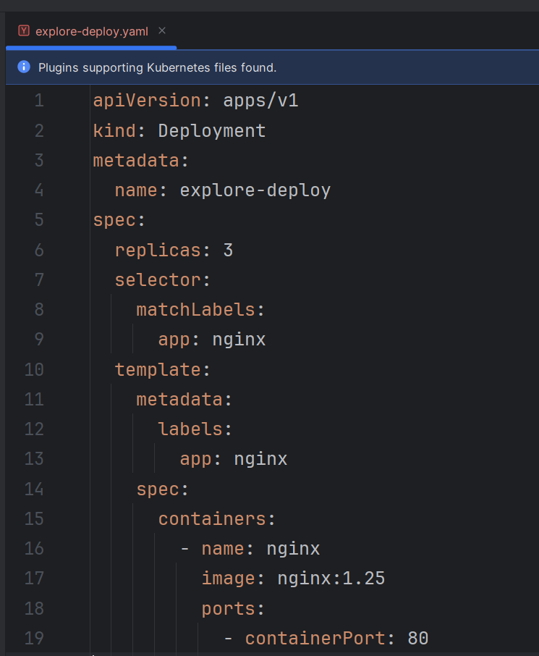

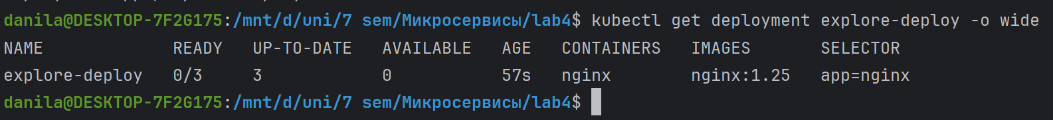
Deployment explore-deploy создан и управляет 3 Pod

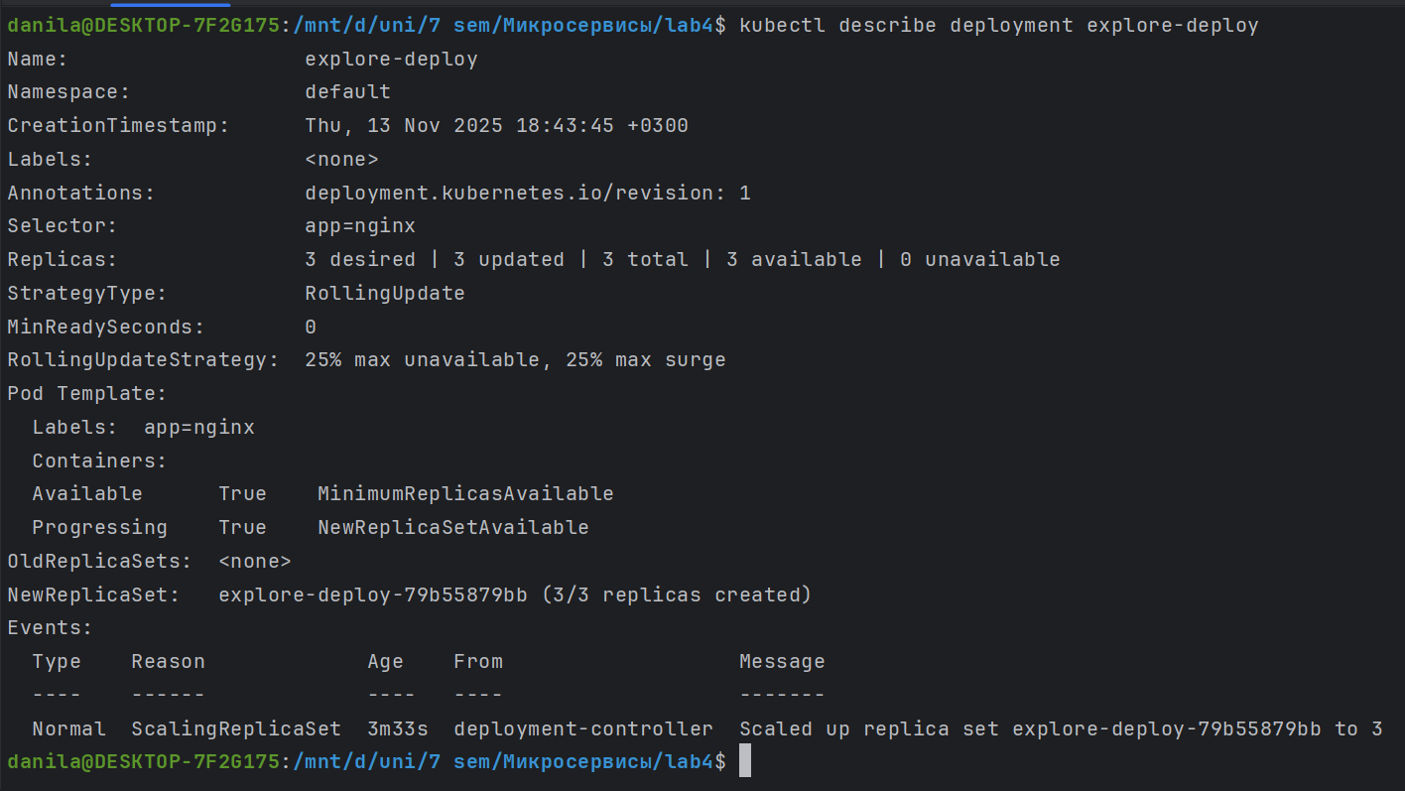

Replicas: 3 desired | 3 updated | 3 total | 3 available

Стратегия обновления: RollingUpdate.

Селектор: matchLabels: app=nginx.

Шаблон Pod’а использует образ nginx:1.25

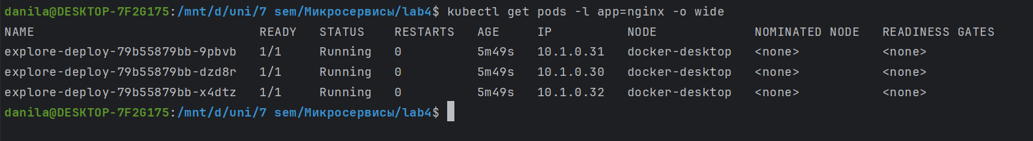

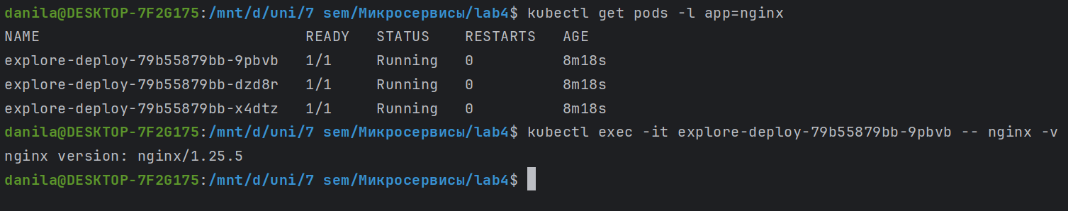

Ответы на вопросы:
Сколько Pod'ов управляется этим Deployment?
Deployment управляет 3 Pod.

Какая стратегия обновления используется по умолчанию?
По умолчанию используется стратегия RollingUpdate

Какой образ используется в контейнерах?
Используется образ nginx:1.25

Какая версия nginx запущена в Pod'ах?
В Pod’ах запущен nginx версии 1.25.5

Какой селектор использует Deployment для управления Pod'ами?
Селектор: matchLabels: app=nginx

Задание 3.2 Масштабирование и обновление Deployment
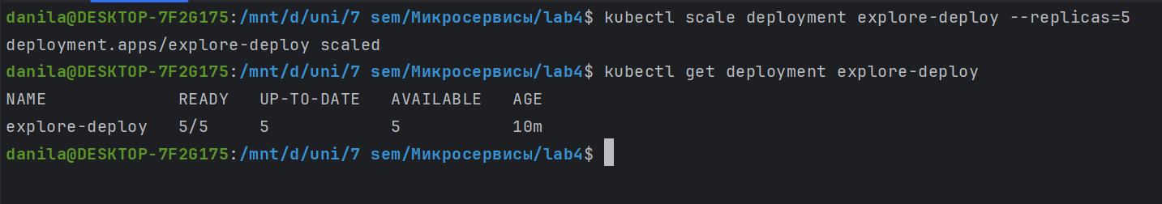

Количество реплик изменено с 3 до 5

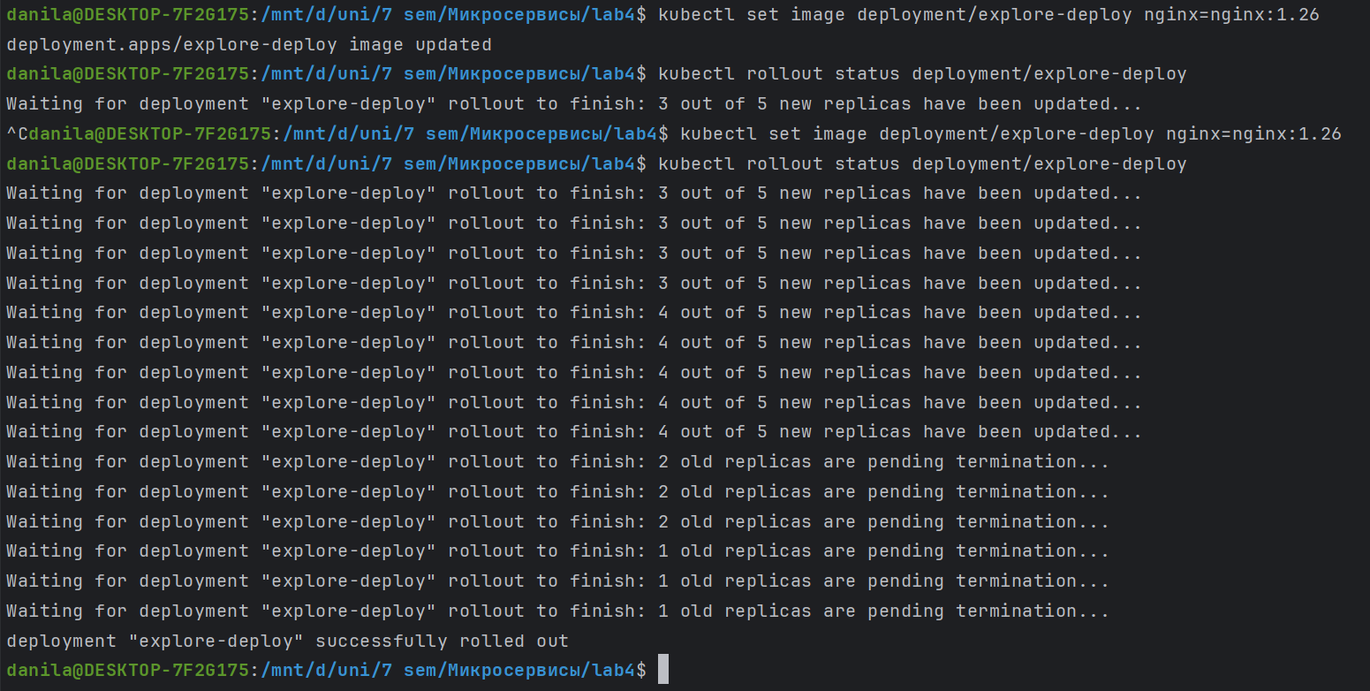
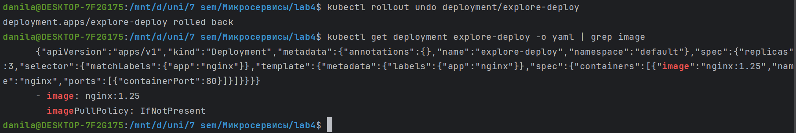

Ответы по заданию 3.2

- Как изменилось количество Pod'ов после масштабирования?
Количество Pod’ов стало 5

- Сколько времени заняло обновление до версии 1.26?
Обновление заняло несколько секунд (конкретное время определяется по выводу kubectl rollout status и меткам времени событий).

- Какие Pod'ы были созданы при обновлении (по именам)?
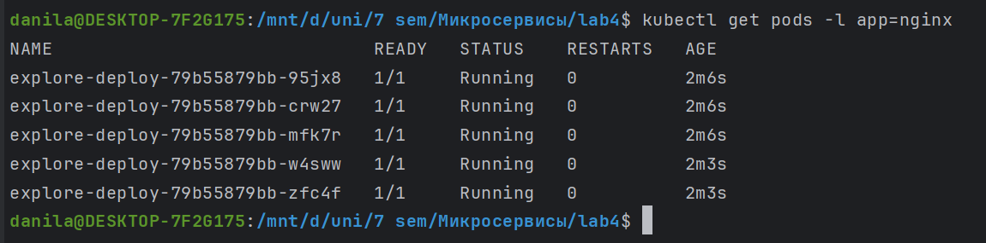

- Как проверить, что откат прошёл успешно?
kubectl rollout status deployment/explore-deploy
kubectl rollout history deployment/explore-deploy
kubectl get deployment explore-deploy -o yaml | grep image

Задание 3.3 Production-ready Deployment
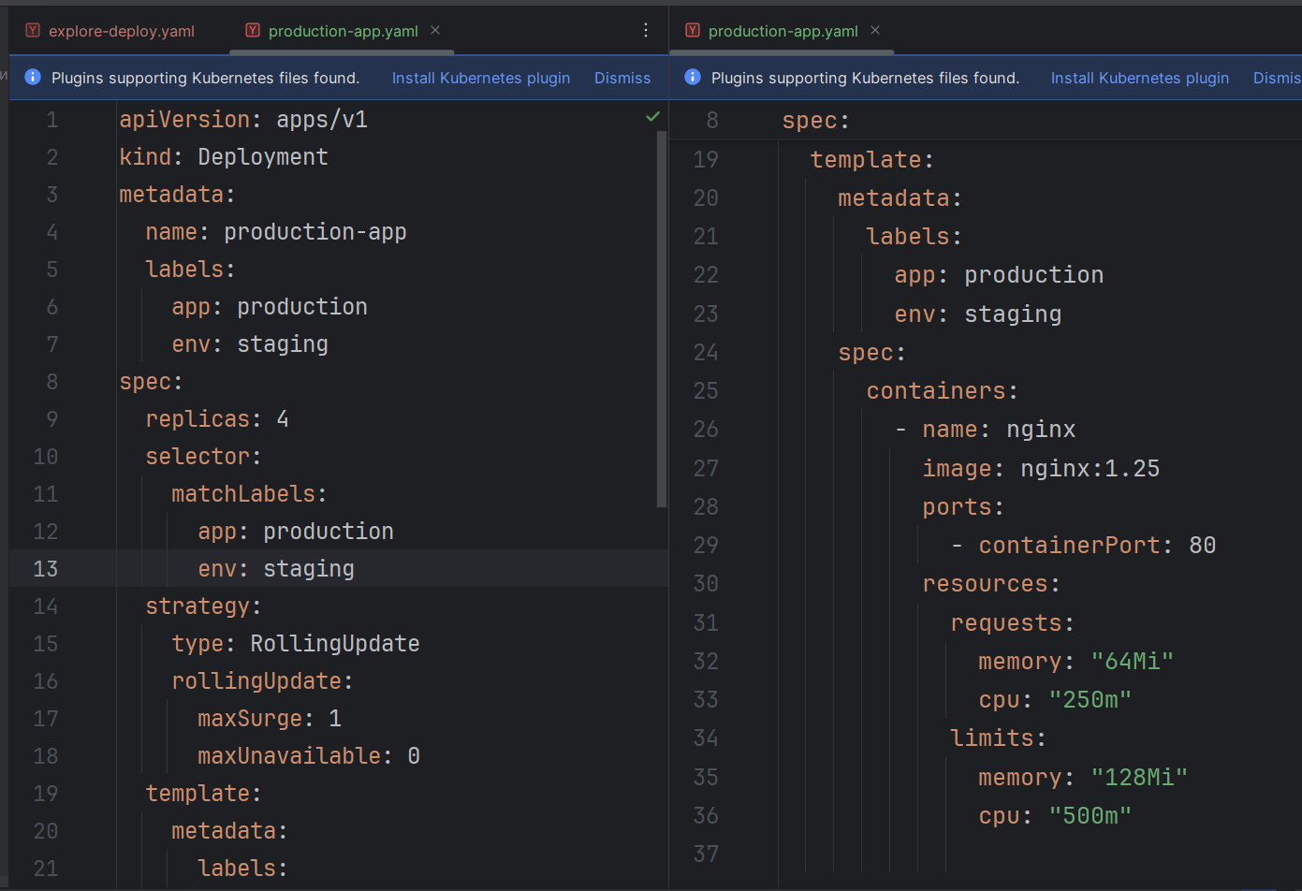

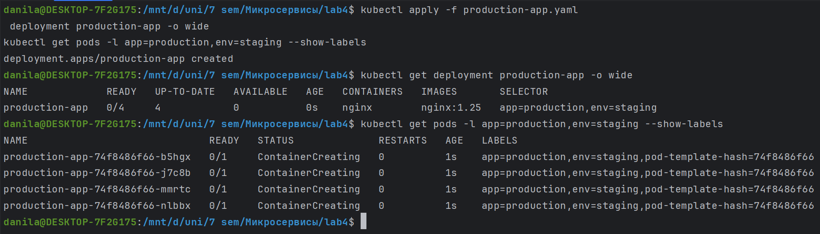

Создан Deployment production-app с 4 репликами, стратегией RollingUpdate и ограничениями ресурсов

Задание 3.4 Аварийные ситуации и восстановление
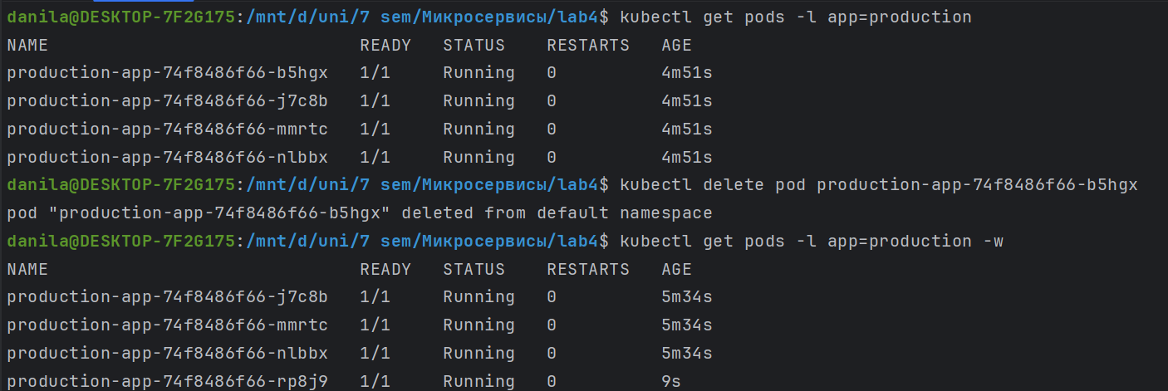

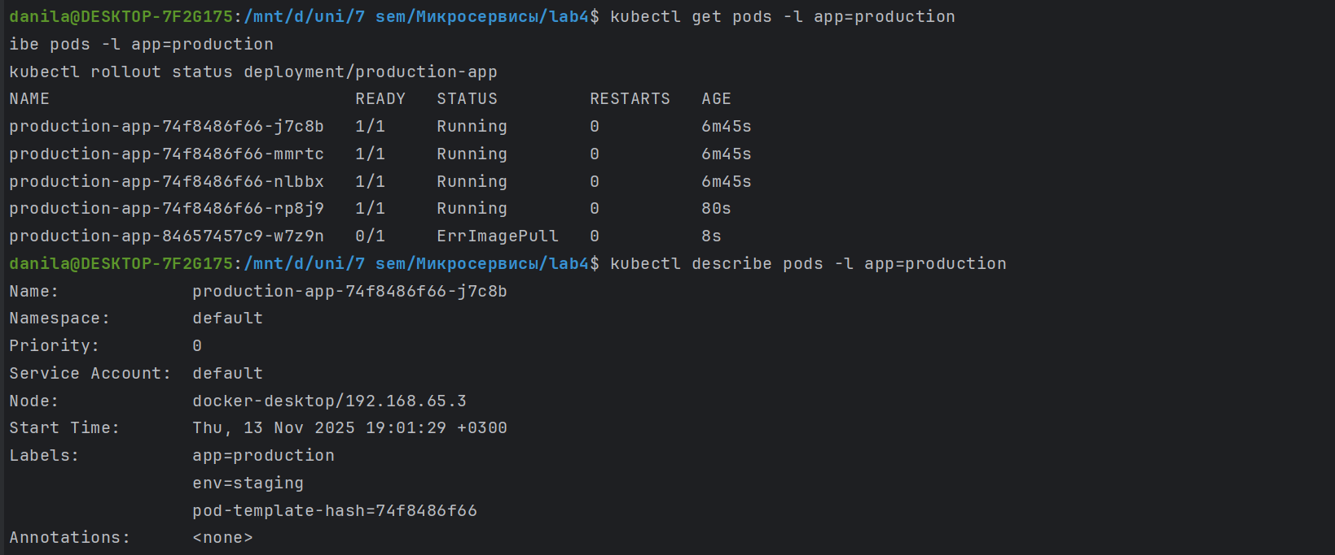

- Какое состояние у Pod'ов при проблемном обновлении?
Новые Pod’ы переходят в состояния:
ErrImagePull
ImagePullBackOff

- Как Deployment обрабатывает ошибки обновления образов?

Новые Pod’ы пытаются запуститься с новым образом, но не могут его скачать. Rollout не считается успешным, kubectl rollout status не показывает завершения. Если используется RollingUpdate, уже работающие старые Pod’ы могут продолжать обслуживать трафик.

- Какие события отображаются в describe при ошибках?

Failed to pull image "nginx:does-not-exist"

Error: ErrImagePull

Back-off pulling image "nginx:does-not-exist"

Error: ImagePullBackOff

- В описании Deployment видно, что новые Pod’ы не становятся Available.

3.5 Мониторинг и диагностика
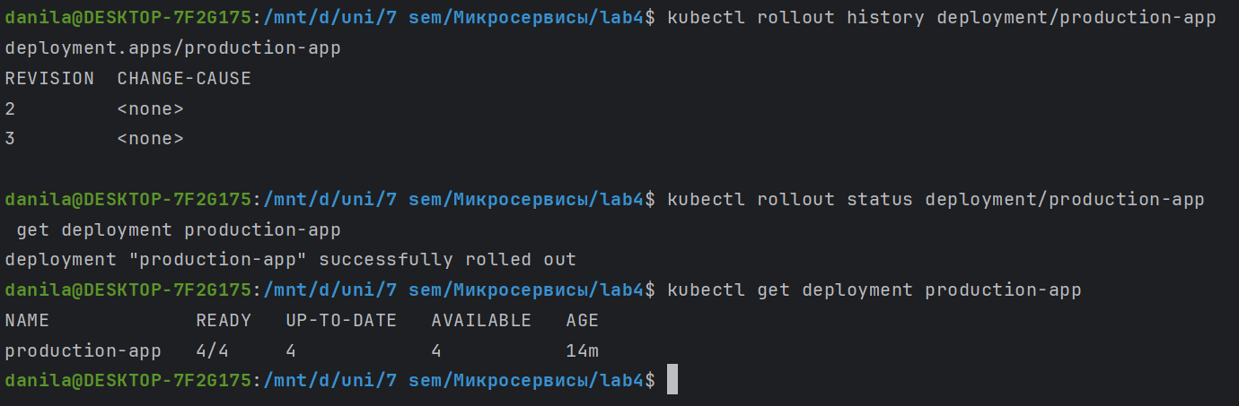

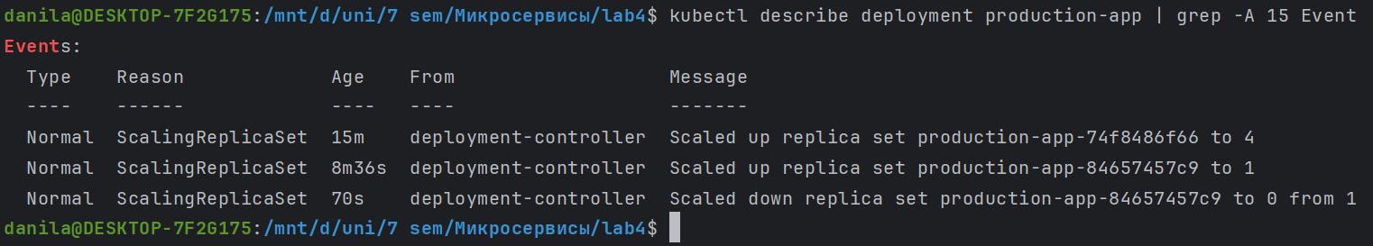

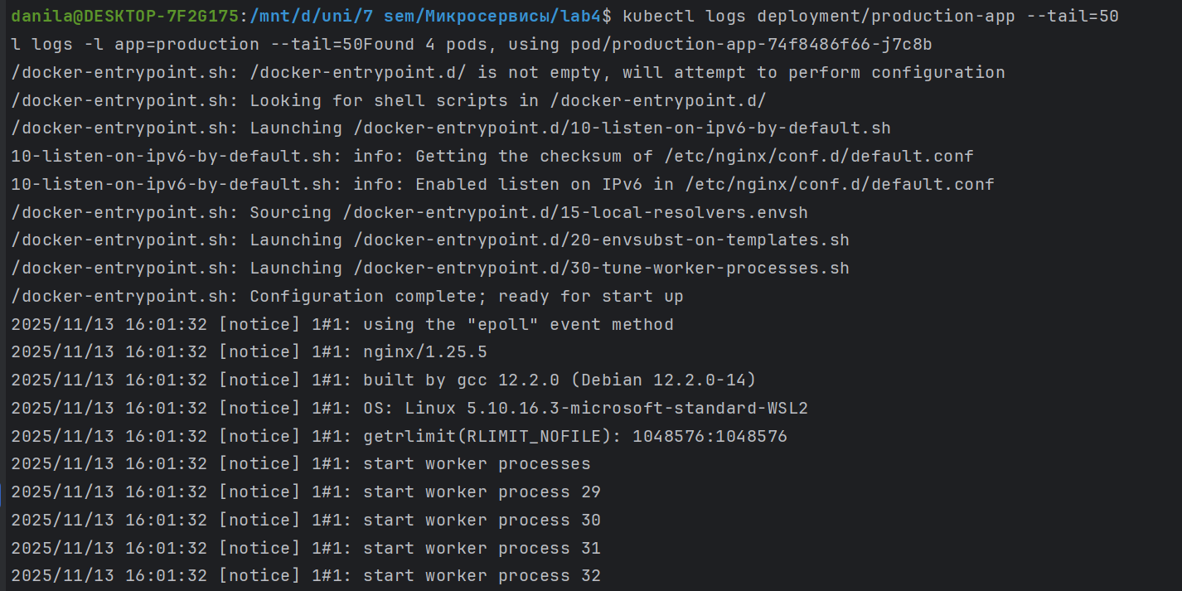

- Сколько ревизий хранится в истории Deployment?
Фактически — столько, сколько было изменений, но не более 10 по умолчанию

- Какие команды вызывали изменения в Deployment?
В поле CHANGE-CAUSE (если оно заполняется) можно видеть команды:

kubectl apply -f production-app.yaml
kubectl set image ...
kubectl scale ...

- Есть ли предупреждения или ошибки в событиях?

При нормальной работе — только события типа Normal (ScalingReplicaSet, SuccessfulCreate, Pulled, Started).

При проблеме с образом — события типа Warning (Failed to pull image, ImagePullBackOff).

- Какое потребление ресурсов у Pod'ов Deployment?

Из вывода kubectl top pods видно, что CPU и память не превышают заданные limits (128Mi, 500m) и находятся на уровне нескольких m CPU и десятков Mi памяти при небольшой нагрузке.

